Formato perfil de jóvenes para becas universitarias o técnicos*

FOTO
DATOS DEL SOLICITANTE
Nombre: Elida Azucena Pérez Vilaseca.
Fecha de nacimiento: 09/ 05/ 1998
Lugar de nacimiento: San Salvador, San Salvador.
Estado civil: SOLTERA
Lugar de residencia
Cantón: Las Granadillas Municipio: Santa Tecla Departamento: La Libertad
Correo electrónico: azu1998perez@gmail.com
¿Con quienes vives? Información familiar: Con mi abuela (Leonarda Vilaseca) y mis hermanos (Julio Cesar Pérez Vilaseca y Manuela Elizabeth Pérez Vilaseca).

Nivel de estudio: Bachiller.
Nivel de estudio que quiere cursar: Licenciatura en Educación Básica.
Ultimo ciclo escolar cursado: Quinto ciclo académico.
Promedio del último año: CUM 8.3
Promedio PAES: 6.8
Nombre de la institución a la cual ingresara o está inscrito: Instituto Especializado de Educación superior “El Espíritu Santo”.
Localidad: Urbanización Jardines de Merliot. Av. El Boquerón y Calle Chiltuipán.
Carrera/Técnico que quiere cursar o está cursando: Profesorado en Educación Básica para primer y segundo ciclo.
Duración de la carrera: 3 años

Región de CRIPDES a la que pertenece: CRIPDES SUR LA LIBERTAD.
¿Qué te motiva para querer estudiar la carrera o el técnico que has elegido? Toda mi vida me ha gustado convivir y ayudar a los demás, mis profesores influyeron mucho en ello, y ahora quiero influir yo en niños, influir de una manera positiva, otro de los motivos es mejorar las situaciones en el país porque es desde pequeños que los niños y niñas comienzan a interpretar y es desde la docencia que puedo hacerlo
¿Cuál es el trabajo organizativo que realizas en tu comunidad? Actualmente trabajo con Jóvenes y participo en un Grupo de ahorro con mujeres.
¿Qué es organización para ti? Son grupos de personas que tienen diferentes pensamientos pero todos conllevan a un mismo fin y el de cambiar o transformar una realidad que aturde y ate ello buscar métodos y posibles respuestas para luchar ante ello.
¿Qué significa ser una persona líder en tu comunidad u organización? Es aquel o aquella que está al tanto de todo, que trabaja de igual manera y tiene una habilidad para influir en lo que los rodean por medio de hechos, tiene actitud de servicio y es una persona abierta ante cualquier crítica con empatía.
¿Qué entiendes por solidaridad? Compartir, ayudar sin esperar nada a cambio, disponibilidad para apoyar cuando se le necesite.
¿Por qué estas interesado/a en una beca? Para poder culminar mis estudios, ayudar a mi familia y ayudar a niños y niñas que encuentre en los salones de clase.

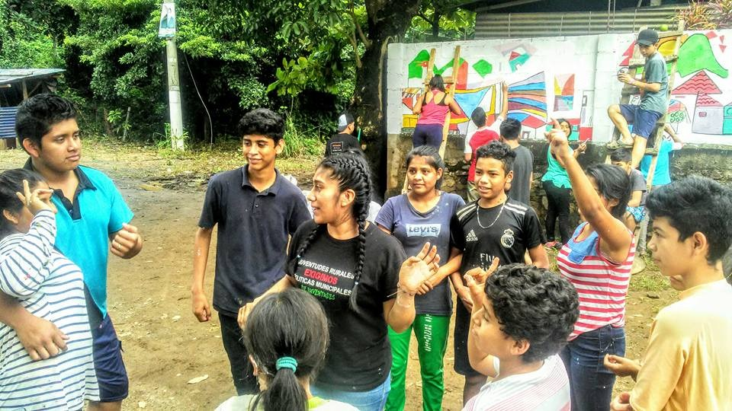

- Foto con su familia
- Foto del trabajo organizativo

¿A quiénes va destinada la beca?
Jóvenes y bachilleres con liderazgo, conciencia social y motivación que aspiren a realizar estudios de bachillerato, técnicos y primeras carreras

¿A qué niveles de estudio se puede aplicar?
Bachillerato, estudios técnicos y primeras carreras.

